Тема урока: Повторение по теме «Древняя Греция»
Цель: расширение межпредметных связей, развитие устной и письменной речи, логического мышления.
Задачи:
- повторить и обобщить знания по разделу «Древняя Греция», решать математические задания;
- развивать внимание, мышление, логику учащихся;
- воспитывать аккуратность, умение работать в коллективе.
Оборудование: мультимедийное оборудование, учебные пособия, карточки с заданиями.
Тип урока: интегрированный (история – математика)
ХОД УРОКА
- Организационный момент
Фонетическая зарядка (за экраном)
- Какой сейчас месяц?
- Какое сегодня время года?
- Какой сегодня день недели?
- Какое сегодня число?
- Какой сейчас урок?
- Актуализация знаний проходит в два этапа:
- Решение учащимися математических примеров. Ответ соответствует букве, из которых учащиеся должны составить слово «ГРЕЦИЯ» - тема урока, работа по карте с помощью вопросов:
- Вычислите 3,34 + 28, 7
А ) 32,4 Г ) 32,04
Р ) 32,41 Б ) 62,1
2. Уменьшите число 6 на 0,3
Н ) 6,3 Я ). 3
Р ). 5,7 С ) 9
3. Увеличьте число 3,7 на 0,3
Ф ) 3,1 Ю ) 4,1
Е) 4 З) 3,01
4. Что получится при уменьшении 43,7 на 8,73
Д ) 34,34 Ц ) 34,97
А ) 35,03 В ) 35,97
5. Что получится при сложении: 3,571 и 4,429
Ж) 7 П) 7,99
О) 7,9 И) 8
6. Вычислите 2,75 – 1,2
Б ) 1,73 Я ) 1,55
З ) 1,5 Э ) 1,53
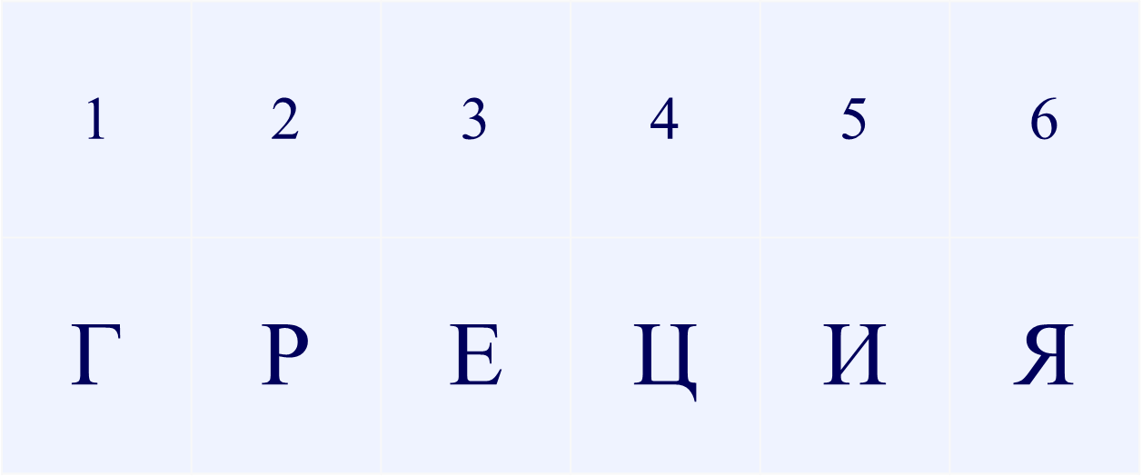
- Где находится Греция?
- Назовите крупные города-полисы Греции?
- Какие моря омывают Грецию?
- Работа по историческим терминам. Учащиеся должны ответить на вопросы и назвать любую геометрическую фигуру которая начинается на первую букву ответа:
- Свободный город в Греции (ПОЛИС) – прямоугольник
- Зависимая территория греков (КОЛОНИЯ) – квадрат, куб
- Название кораблей греков (ТРИЕРЫ) – треугольник
- Обобщение знаний учащихся. Решение примеров на действия с десятичными дробями, в которых необходимо вставить запятые. Каждый пример соответствует букве, из которых составляют историческое слово «ДЕМОС» и объясняют его по плану:
1) 32 + 18 = 5 Д
2) 46 + 24 = 7 М
3) 57 – 4 = 17 О
4) 132 – 42 = 9 С
5) 23 + 37 = 6 Е
Ответ: ДЕМОС
- Кто такой демос?
- Где жил демос?
- Подведение итогов урока (за экраном)
- Какую темы мы сегодня изучали?
- Что мы сегодня делали?
- Понравился вам урок?
- Определение домашнего задания:

